Naskah Publikasi

MEMBANGUN APLIKASI SIMULASI INTEGRASI MULTI DATABASE SISTEM PENDAFTARAN UJIAN MASUK PERGURUAN TINGGI DAN SISTEM PEMBAYARAN MENGGUNAKAN WEB SERVICE
(Studi Kasus : Universitas Muhammadiyah Purworejo)

Diajukan untuk memenuhi salah satu syarat
Mencapai derajat Sarjana S-1 Program Studi Informatika

Disusun oleh:
Aziz Suhendar
5130411511

PROGRAM STUDI S-1 INFORMATIKA
FAKULTAS TEKNOLOGI INFORMASI DAN ELEKTRO
UNIVERSITAS TEKNOLOGI YOGYAKARTA
2018
Naskah Publikasi

MEMBANGUN APLIKASI SIMULASI INTEGRASI MULTI DATABASE SISTEM PENDAFTARAN UJIAN MASUK PERGURUAN TINGGI DAN SISTEM PEMBAYARAN MENGGUNAKAN WEB SERVICE
(Studi Kasus : Universitas Muhammadiyah Purworejo)

Disusun Oleh
AZIZ SUHENDAR
5130411511

Telah disetujui oleh pembimbing

Pembimbing

Dr. Erik Iman Heri Ujianto, S.T., M.Kom. Tanggal :

MEMBANGUN APLIKASI SIMULASI INTEGRASI MULTI DATABASE SISTEM PENDAFTARAN UJIAN MASUK PERGURUAN TINGGI DAN SISTEM PEMBAYARAN MENGGUNAKAN WEB SERVICE
(Studi Kasus : Universitas Muhammadiyah Purworejo)
AZIZ SUHENDAR
Program Studi S-1 Informatika, Fakultas Teknologi Informasi dan Elekttro
Universitas Teknologi Yogyakarta
Jl. Ringroud Utara Jombor Sleman Yogyakarta
E-mail : azizsuhendar.uty@gmail.com

ABSTRAK

Perkembangan teknologi telah banyak memudahkan pekerjaan kita dalam menyelesaikan masalah. Salah satunya adalah teknologi web service untuk proses komunikasi data. Penerapan web service memiliki beberapa keuntungan yaitu komunikasi data melalui http atau internet protocol yang terbuka. Web service dibangun berdasarkan text base document dengan format xml, sehingga untuk komunikasi data relative lebih ringan dibandingan dengan aplikasi yang mengakses langsung database melalui suatu jaringan. Dalam sistem pendaftaran ujian masuk perguruan tinggi, web service merupakan sarana utama yang digunakan dalam pertukaran database. Disamping sebagai sarana pertukaran data dan integrase aplikasi, web service juga digunakan sebagai business layer dalam sistem pendaftaran ujian masuk perguruan tinggi. Di dalam business layer inilah bisnis proses layer aplikasi dituangkan sehingga aplikasi menjadi lebih modular, mempermudah maintenance dan pengembangan.

Kata Kunci : web service, sistem, pendaftaran, integrasi, database

- PENDAHULUAN
  - Latar Belakang

Web service menurut W3.org mendefinisikan web service sebagai “sebuah software aplikasi yang dapat teridentifikasi oleh URI dan memiliki interface yang didefiniskan, dideskripsikan, dan dimengerti oleh XML dan juga mendukung interaksi langsung dengan software aplikasi yang lain dengan menggunakan message berbasis XML melalui protokol internet”. Sistem pendaftaran ujian masuk perguruan tinggi dan sistem pembayaran merupakan sistem yang membutuhkan teknologi yang tepat untuk menangani integrasi data antar sistem tersebut. Pada Universitas Muhammadiyah Purworejo sistem tersebut masih manual dalam pengintegrasian datanya yaitu mengecek manual data yang ada di bank dan bagian keuangan. Proses yang ada dirasa kurang efektif dan perlu pengembangan teknologi dalam hal integrasi data.

  - Rumusan Masalah
- Bagaimana membuat simulasi sistem pendaftaran mahasiswa baru, simulasi sistem bank dan sistem bagian keuangan pada Universitas Muhammadiyah Purworejo yang sesuai dengan kebutuhan yang diperlukan?
- Bagaimana membuat simulasi layanan integrasi data sistem pendaftaran ujian masuk perguruan tinggi, sistem bagian keuangan dan sistem bank menggunakan web service?

  - Batasan Masalah
- Pembuatan sistem pendaftaran mahasiswa baru ini mengunakan Simple Object Access Protocol (SOAP) web service sebagai media pertukaran data antara sistem pendaftaran mahasiswa baru, sistem bank dan sistem keuangan kampus,
- Simulasi sistem bank dibangun untuk menangani pembayaran uang pendaftaran untuk mengikuti ujian masuk perguruan tinggi.
- Simulasi sistem bagian dibangun untuk menyimpan data tagihan pembayaran pendaftaran.
- Data tagihan yang masuk di sistem bagian keuangan, data yang keluar sesuai dengan tagihan pembayaran pendaftaran di bank dan kartu ujian yang dicetak dibuat untuk mensimulasikan bahwa integrasi sistem dapat berjalan,
- Dalam sistem ini hanya membahas tentang pendaftaran mahasiswa baru, tidak sampai pada registrasi ulang mahasiswa baru yang telah diterima di Universitas Muhammadiyah Purworejo.

1.4 Tujuan Penelitian
- Membangun web service untuk melayani integrasi data antara sistem pendaftaran, sistem bank dan sistem bagian keuangan kampus.
- Membangun simulasi sistem pendaftaran ujian masuk perguruan tinggi.
- Membangun simulasi system bank yang mampu menangani transaksi pembayaran tagihan biaya pendaftaran.
- Mengetahui apakah web service yang dibuat sudah berjalan atau belum dalam menangani integrasi data antar sistem.

- Landasan Teori
2.1 Sistem
Sistem adalah sekumpulan elemen yang saling terkait atau terpadu yang dimaksudkan untuk mencapai suatu kesatuan yang terdiri dari dua atau lebih komponen atau subsistem yang berinteraksi untuk mencapai suatu tujuan. [1]

2.2 Web Service
Web services merupakan paradigma baru dalam mengimplementasikan sistem terdistribusi melalui web yang menggunakan basis teknologi XML, dengan standard protokol HTTP dan SOAP. [2]

2.3 XML
XML (eXtensible Markup Language) merupakan suatu bahasa yang digunakan untuk mendeskripsikan dan memanipulasi dokumen secara terstruktur. [3]

2.4 SOAP
Simple Object Access Protocol (SOAP) merupakan protocol pertama dari jenisnya yang akan diterima secara praktis oleh setiap perusahaan perangkat lunak besar dunia. [4]

2.5 Integrasi Data
Integrasi data adalah serangkaian prosedur, teknik, dan teknologi yang digunakan untuk merancang dan membangun proses yang mengekstrak, merestrukturisasi, merubah, dan memuat data secara operasional atau melakukan analisis penyimpanan data baik secara real time atau dalam modus batch. [5]

2.6 WSDL
WSDL merupakan bahasa standard yang menyediakan mekanisme untuk mendeskripsikan service yang disediakan oleh sistem (web service), lokasi keberadaan service tersebut dan bagaimana cara memperolehnya, secara terstruktur dalam format XML. [6]

2.7 UDDI
Universal Description, Discovery, and Integration (UDDI) merupakan suatu layanan direktori hirarkis dan terpusat. UDDI menyediakan layanan direktori pusat untuk mempublikasikan informasi teknikal layanan web. [6]

2.8 Arsitektur Web Service
Web service memiliki tiga entitas dalam arsitekturnya, yaitu:
- Service Requester (peminta layanan), Berfungsi untuk menyediakan layanan/service dan mengolah sebuah registry agar layanan-layanan tersebut dapat tersedia
- Service Provider (penyedia layanan), Berfungsi sebagai lokasi central yang mendeskripsikan semua layanan/service yang telah di-register
- Service Registry (daftar layanan), Peminta layanan yang mencari dan menemukan layanan yang dibutuhkan serta menggunakan layanan tersebut. [7]

Gambar 2. 1 Arsitektur Web Service

- Metodologi Penelitian
- Pengumpulan Data
  - Studi Kepustakaan
Suatu cara yang digunakan oleh peneliti untuk mendapatkan informasi mengenai hal-hal yang di teliti melalui pencarian buku, majalah atau bentuk publikasi – publikasi lainnya, dan melalui internet.
  - Observasi dan Wawancara
Observasi yaitu melakukan pengamatan pada suatu objek atau bidang yang sedang diteliti, pengamatan ini dilakukan dengan cara mengamati aktivitas-aktivitas yang sedang berjalan dan data-data yang diperlukan untuk memenuhi kebutuhan sistem yang akan dibuat.
Wawancara adalah kegiatan yang dilakukan dalam rangka mengumpulkan informasi dan data yang diperlukan untuk membangun sebuah sistem, kegiatan wawancara ini dilakukan dengan melakukan tatap muka dengan orang atau petugas yang kompeten di bidang yang akan diteliti.
- Analisis Sistem
Melakukan analasis terhadap sistem kebutuhan obyek yang diteliti.
- Perancangan dan Desain Sistem
Perancangan sistem adalah merancang atau mendesain suatu sistem yang baik, yang isinya adalah langkah-langkah operasi dalam proses pengolahan data dan prosedur untuk mendukung operasi sistem. Proses integrasi dijelaskan sesuai pada gambar 3.1 berikut :
- Flowchart Proses Integrasi
Gambar 3.1 Proses Integrasi Sistem Pendaftaran

- Diagram Konteks
Pada DFD level 0 (Diagram Konteks), seperti pada Gambar 4. 1 terdapat 2 entitas luar yaitu Calon Mahasiswa sebagai pengguna sistem dan dapat melakukan pendaftaran. Admin Panitia Penerimaan Mahasiswa sebagai pengguna sistem dan sebagai pengelola sistem, pada Calon Mahasiswa terdapat beberapa alir data yaitu data pendaftaran dan akun.

Pada admin juga terdapat alir data yaitu data pengguna, data prodi, dan data calon mahasiswa baru. Sistem pendaftaran terintegrasi dengan sistem
Gambar 3.2 Diagram Konteks Sistem PMB
- Implementasi
Tahap impelementasi sistem merupakan tahap meletakkan sistem supaya siap untuk dioperasikan. Tahap ini akan dilakukan implementasi sesuai dengan perancangan sistem yang dilkaukan sebelum tahap ini, kemudian akan menjadi suatu sistem yang siap digunakan

- Hasil dan Pembahasan
- Tampilan Login
Tampilan login, dengan email dan password untuk masuk ke sistem pendaftaran ujian masuk, apabila calon mahasiswa baru belum mempunyai akun, klik buat akun untuk membuat akun. Adapun tampilan login sebagai berikut :
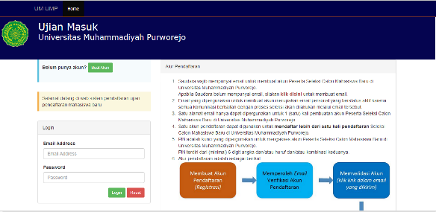
Gambar 5. 1 Tampilan Login
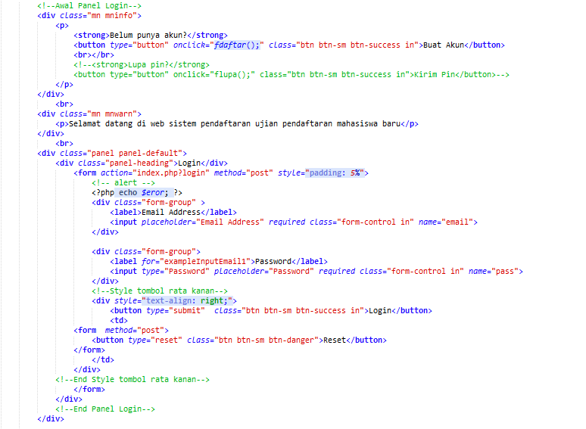
Gambar 4. 2 Tampilan Source Code Login
- Halaman Riwayat Pendaftaran
Halaman riwayat pendaftaran berguna untuk menginformasikan kepada calon mahasiswa tentang riwatyat pendaftaran yang pernah dilakukan dan status dari pendaftaran yang dilakukan serta menampilkan jalur seleksi yang sedang dibuka. Adapun tampilan halaman riwayat pendafttaran sebagai berikut :
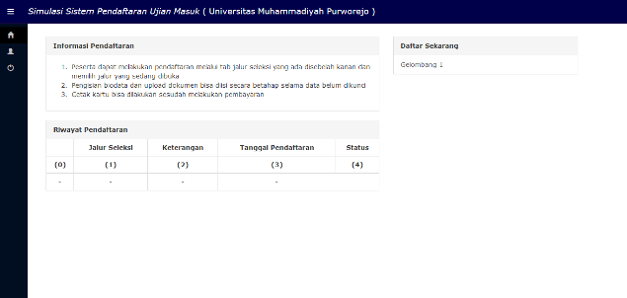
Gambar 4.3 Halaman Riwayat Pendftaran
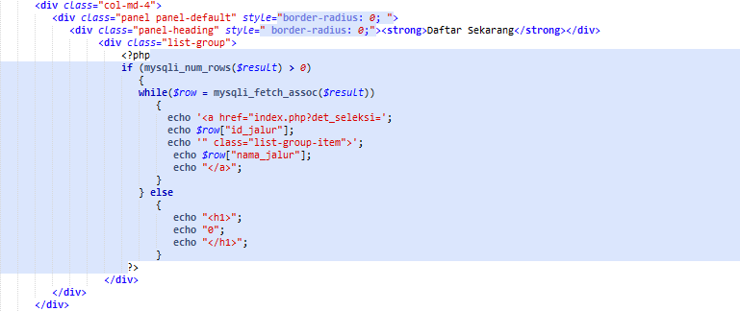
Gambar 4.4 Source Code Halaman Riwayat Pendaftaran
- Laporan Pendaftar
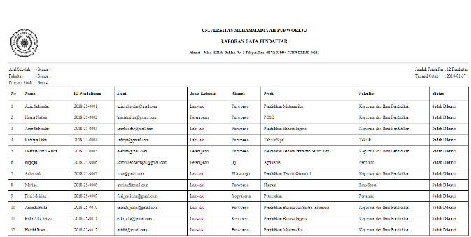
Gambar 4.5 Laporan Pendaftaran
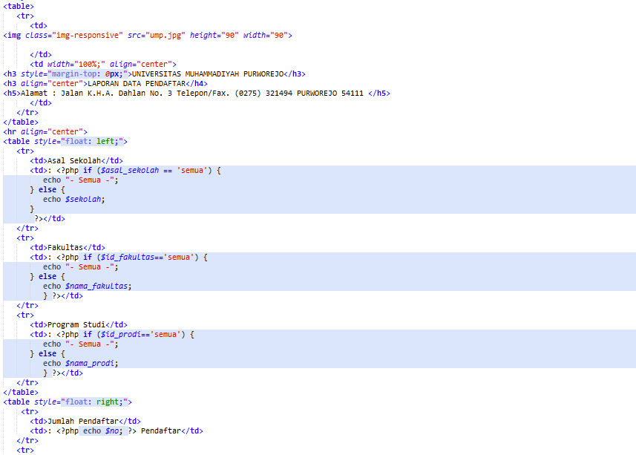
Gambar 5. 1 Source Code Laporan Pendaftaran

- Kesimpulan dan Saran
  - Kesimpulan
- Pada penelitian ini telah berhasil dirancang sebuah simulasi sistem pendaftaran ujian masuk perguruan tinggi di Universitas Muhammadiyah Purworejo berbasis web.
- Telah berhasil dirancang simulasi sistem bank yang mampu menangani pembayaran pendaftaran ujian masuk di Universitas Muhammadiyah Purworejo berbasis desktop.
- Pada penelitian ini telah berhasil dirancang simulasi sistem bagian keuangan yang mampu menyimpan data tagihan pembayaran pendaftaran ujian masuk.
- Simulasi integrasi menggunakan web service yang dibuat mampu menangani komunikasi data antar database dan berjalan dengan baik.
- Sistem bank dan bagian keuangan masih bersifat simulasi sehingga belum bisa langsung diimplementasikan di instansi terkait.
- Penambahan (web service) layanan dapat dilakukan dengan mudah

  - Saran
Sistem pembayaran masih dibuat secara simulasi, dimasa yang akan datang penulis berharap sistem ini dapat direalisasikan secara nyata sesuai Memorandum of Understanding (MoU) yang dibuat antara universitas dengan bank.

DAFTAR PUSTAKA
[1] Mustakini, J.H., (2006), Analisis dan Desain Sistem Informasi: Pendekatan Terstruktur Teori dan Praktek Aplikasi Bisnis, Yogyakarta: ANDI Publisher.
[2] Riyanto, Utami, E. dan Amborowaty, A., (2013), Pemanfaatan Web Service Sebagai Integrasi Data Farmasi di RSU Banyumas, Jurnal Informatika, STMIK AMIKOM Purwokerto.
[3] Mustakini, J.H., (2006), Analisis dan Desain Sistem Informasi: Pendekatan Terstruktur Teori dan Praktek Aplikasi Bisnis, Yogyakarta: ANDI Publisher.
[4] Scott, S., (2003), Building XML Web Services for the Microsoft. Net Platform, Jakarta: PT. Elex Media Komputindo.
[5] Morisson, E.D., Menzies, A., Koliadis, A. dan Ghose, A.K., (2009), Business Process Integration: Methode and Analysis, Proceedings of the Sixth Asia - Pacific Conference on Conceptual Modelling (APCCM 2009), Wellington, New Zealand.
[6] Verdi, Y., (2012). Rekayasa Perangkat Lunak Berorientasi Objek, Jakarta: Mitra Wacana.
[7] Kreger, H., (2001), Web Services Conceptual Architecture (WSCA 1.0), http://www.cs.uoi.gr/~pvassil/courses/ptyxiakes/miscellaneous/WebServicesConceptualArchitecture.pdf, diakses pada tanggal 18 Mei 2017.

